|  |  |
| --- | --- |
| logomobile.png | TRƯỜNG ĐẠI HỌC CÔNG NGHỆ TP. HCM  **KHOA CÔNG NGHỆ THÔNG TIN** |

**ĐỒ ÁN CƠ SỞ**

**Đề tài:**

**XÂY DỰNG ỨNG DỤNG QUẢN LÝ**

**QUÁN CÀ PHÊ WOMEN**

Ngành: CÔNG NGHỆ THÔNG TIN

Chuyên ngành: CÔNG NGHỆ PHẦN MỀM

Giảng viên hướng dẫn: Ths. Dương Thành Phết

Sinh viên thực hiện:

1. Bùi Chánh Tín MSSV: 1911067440 Lớp: 19DTHE4

*TP. Hồ Chí Minh, 06, 2022*

# LỜI CẢM ƠN

Lời đầu tiên, chúng em xin được gửi những lời cảm ơn chân thành nhất đến thầy Dương Thành Phết vì đã đồng hành cùng chúng em suốt học kỳ vừa qua. Dù đã có những bất cập xảy ra trong quá trình nghiên cứu và xây dựng đề tài do chúng em còn những thiếu sót về kiến thức lẫn kinh nghiệm thực tiễn, dù em nhắn tin hỏi bài thầy cũng chẳng thèm trả lời nhưng với những lời gợi ý, khuyên nhủ và chia sẻ của thầy mỗi lần báo cáo chung, em đã thêm có được kinh nghiệm lực quý giá để có thêm quyết tâm nghiên cứu, hoàn thành đề tài “Ứng dụng quản lý quán cà phê Women”. Và dù đã rất cố gắng nhưng với một quy mô đồ án lớn nhất mà chúng em từng được tiếp cận, sai sót là điều khó tránh nên chúng em rất mong nhận được những lời chia sẻ, phê bình và ý kiến đóng góp từ quý thầy cô.

**Sinh viên thực hiện**

Bùi Chánh Tín

# PHÂN CÔNG CÔNG VIỆC THỰC HIÊN ĐỒ ÁN CHUYÊN NGÀNH

|  |  |  |  |  |
| --- | --- | --- | --- | --- |
| **Tên thành viên** | **Phân chia công việc** | **Đánh giá mức độ hoàn thiện công việc** | **Phần trăm đóng góp trong đồ án** | **Mức điểm mong muốn** |
| Bùi Chánh Tín | -Toàn bộ công việc  -Custom các button, picture box,… tham khảo từ RJ Code Advanced và chỉnh sửa trên 50%  -Tham khảo cách thiết kể và gán giá trị các user controll món ăn từ kênh Kim Too ( không copy ) | 100% | 100% | 9đ  Trở lên |

# NHẬN XÉT CỦA GIẢNG VIÊN

TP.HCM, ngày… tháng… năm

**GIẢNG VIÊN HƯỚNG DẪN**

# MỤC LỤC

LỜI CẢM ƠN 1

PHÂN CÔNG CÔNG VIỆC THỰC HIÊN ĐỒ ÁN CHUYÊN NGÀNH 2

NHẬN XÉT CỦA GIẢNG VIÊN 3

MỤC LỤC 4

CHƯƠNG 1. TỔNG QUAN 9

1.1 Phân tích yêu cầu và thu thập thông tin 9

1.2. Tổng quan về nghiên cứu 11

1.3. Nhiệm vụ đồ án 11

1.4. Mô tả yêu cầu 12

1.4.1. Xác định chức năng chung 12

1.4.1.1 Trang đăng ký 12

1.4.1.2 Trang đăng nhập 12

1.4.1.3 Trang đổi dữ liệu (Change connection string) 12

1.4.1.4 Trang đổi mật khẩu 12

1.4.2. Xác định chức năng phía nhân viên 13

1.4.2.1 Trang hiển thị danh sách món ăn chờ chế biến (Bếp) 13

1.4.2.2 Trang hiển thị sơ đồ bàn và khu vực (Bồi bàn) 13

1.4.2.3 Trang hiển thị danh sách món và thông tin đơn hàng (Bồi bàn) 13

1.4.2.4 Trang hiển thị danh sách đặt bàn (Bồi bàn) 13

1.4.2.5 Trang hiển thị danh sách đơn hàng (Bồi bàn) 13

1.4.3. Xác định chức năng phía Quản lý 13

1.4.3.1 Trang quản lý món và loại món 14

1.4.3.2 Trang kết quản lý nhân viên 14

1.4.3.4 Trang kết thống kê 14

1.5. Cấu trúc của báo cáo 14

CHƯƠNG 2. CƠ SỞ LÝ THUYẾT 15

2.1. Tổng quan về công nghệ 15

2.1.1. DevExpress 15

2.1.2. Winform 16

2.1.3. Ngôn ngữ C# 17

2.1.4. SQL Server 18

2.1.5. Advanced Installer 18

2.1.6. ADO.Net 20

2.2. Thiết kế hệ thống 21

2.2.1. Lược đồ dòng dữ liệu (DFD – Data Flow Diagram) 21

2.2.2. Biểu đồ Usecase tổng quát 22

2.2.3. Biểu đồ trạng thái (Active) 23

2.2.3.1 Chức năng “tạo tài khoản” 23

2.2.3.2 Chức năng “Gọi món và thanh toán” 24

2.2.4. Sơ đồ lớp phân tích hệ thống 24

2.2.4.1 Danh sách các thực thể 24

2.2.4.2 Sơ đồ thực thể kết hợp 27

2.2.5. Cơ sở dữ liệu (SQL Server) 28

2.2.5.1 Bảng “Chuc_vu” 28

2.2.5.2 Bảng “Nhan_vien” 28

2.2.5.3 Bảng “tai_khoan” 28

2.2.5.4 Bảng “khach_hang” 28

2.2.5.5 Bảng “phieu_dat_ban” 29

2.2.5.6 Bảng “khu_vuc” 29

2.2.5.7 Bảng “ban” 29

2.2.5.8 Bảng “thong_tin_dat_ban” 29

2.2.5.9 Bảng “loai” 30

2.2.5.10 Bảng “menu” 30

2.2.5.11 Bảng “phieu_goi_mon” 30

2.2.5.12 Bảng “chi_tiet_phieu_goi_mon” 30

2.2.5.13 Bảng “hoa_don” 31

CHƯƠNG 3. KẾT QUẢ THỰC NGHIỆM 32

3.1. Xây dựng chức năng phía nhân viên 32

3.1.1. Trang đăng nhập 32

3.1.2.Trang đăng ký 32

3.1.3. Trang Change Connection String 33

3.1.4. Màn hình trang chủ admin 34

3.1.5. Trang sơ đồ bàn ăn và khu vực bàn 35

3.1.6. Trang danh sách món ăn 35

3.1.7. Trang bếp 36

3.1.8. Trang đặt bàn 37

3.1.9. Trang chi tiết đơn hàng (chưa thanh toán) 38

3.1.10. Trang nhân viên 39

3.1.11. Trang báo cáo thống kê 40

3.1.12. Trang quản lý món ăn và danh mục 40

3.1.13. Trang danh sách khách hàng 40

3.1.14. Trang quản lý bàn và khu vực bàn 41

3.1.15. Trang đổi mật khẩu 41

3.2.1. Trang thanh toán món ăn 42

CHƯƠNG 4. KẾT LUẬN 44

4.1. Kết quả đạt được 44

4.1.1. Kết quả chung 44

4.1.2. Kết quả của đồ án 44

4.2. Hướng phát triển và mở rộng đề tài 44

TÀI LIỆU THAM KHẢO 46

MỤC LỤC HÌNH ẢNH

Hình 2. 1 Lược đồ dòng dữ liệu 21

Hình 2. 2 Biểu đồ Usecase tổng quát 22

Hình 2. 3 Biểu đồ trạng thái – chức năng tạo tài khoản 23

Hình 2. 4 Biểu đồ trạng thái – chức năng gọi món và thanh toán 24

Hình 2. 5 Sơ đồ thực thể kết hợp (ERD Diagram) 27

Hình 3. 1 Trang chủ 32

Hình 3. 2 Trang đăng ký 32

Hình 3. 3 Trang các ràng buộc khi đăng ký 33

Hình 3. 4 Kết quả khi đăng ký thành công trong CSDL 33

Hình 3. 5 Trang đổi connection string 33

Hình 3. 6 Kết quả khi kết nối nhầm CDSL 34

Hình 3. 7 Trang chủ phía admin 34

Hình 3. 8 Trang chủ phía nhân viên bếp và phục vụ 35

Hình 3. 9 Trang sơ đồ bàn ăn và khu vực bàn 35

Hình 3. 10 Trang danh sách món ăn 35

Hình 3. 11 Trang bếp 36

Hình 3. 12 Kết quả khi thực hiện thao tác trả món, báo hết hàng 36

Hình 3. 13 Trang đặt bàn 37

Hình 3. 14 Các ràng buộc khi nhập phiếu đặt bàn 37

Hình 3. 15 Trang chi tiết đơn hàng (chưa thanh toán) 38

Hình 3. 16 Chức năng gộp bàn 38

Hình 3. 17 Kết quả sau khi gộp bàn 1 vào bàn 2 38

Hình 3. 18 Chức năng chuyển bàn 39

Hình 3. 19 Kết quả khi chuyển từ bàn 2 ra bàn 1 khu ngoài trời 39

Hình 3. 20 Trang nhân viên 39

Hình 3. 21 Trang báo cáo thống kê 40

Hình 3. 22 Trang quản lý món ăn và danh mục 40

Hình 3. 23 Trang danh sách khách hàng 40

Hình 3. 24 Trang quản lý bàn và khu vực bàn 41

Hình 3. 25 Trang đổi mật khẩu 41

Hình 3. 26 Trang thanh toán món ăn 42

Hình 3. 27 Trang thanh toán món ăn bằng ví điện tử Momo 42

Hình 3. 28 Kết quả khi lấy mã thanh toán momo 43

# CHƯƠNG 1. TỔNG QUAN

## 1.1 Phân tích yêu cầu và thu thập thông tin

* Mô hình kinh doanh phổ biến hiện nay trong các cửa hàng cà phê là người chủ sở hữu không trực tiếp đứng bán hoặc giám sát các hoạt động. Thay vào đó, họ sẽ quản lý từ xa. Họ ủy quyền cho những nhân viên của mình và nhận báo cáo kinh doanh của quán vào cuối ngày, cuối tháng hoặc cuối tuần thông qua các phần mềm quản lý quán cafe.
* Lợi ích của mô hình này là người chủ sở hữu không cần trực tiếp tham gia vận hành quán cà phê, mà chỉ cần có tiềm lực kinh tế và tầm nhìn chiến lược. Điều này giúp tiết kiệm thời gian và công sức của chủ sở hữu, cũng như cho phép họ mở rộng quy mô kinh doanh với nhiều cửa hàng, đại lý, hình thành những chuỗi cửa hàng cà phê rộng lớn.
* Tuy nhiên, việc quản lý một quán cà phê mà không có công cụ hỗ trợ sẽ gặp rất nhiều trở ngại. Đôi khi những khó khăn này đạt mức độ nghiêm trọng và ảnh hưởng đến hoạt động kinh doanh.



**Doanh thu của cửa hàng cà phê**

* Doanh thu có ý nghĩa sống còn đối với bất kỳ cửa hàng, doanh nghiệp nào và việc quản lý thu-chi là điều đầu tiên bạn nên nghĩ tới. Tuy nhiên, công tác quản lý doanh thu cửa hàng khi không có phần mềm quản lý quán cafe sẽ gặp nhiều khó khăn, nhất là với mô hình phổ biến hiện tại, xuất hiện nhiều bất cập, khúc mắc.

**Nhân viên làm việc không trung thực**

* Nhân viên thu ngân là người được ủy thác nhiệm vụ nhận và giữ tiền thu được khi vận hành quán cà phê. Sau khi hết ca làm việc, người này sẽ nộp lại tiền cho nhân viên trực ca tiếp theo hoặc cho chính chủ sở hữu.
* Tuy nhiên, một số nhân viên thu ngân có ý đồ xấu có thể sẽ nộp lại tiền ít hơn con số thực. Người này có thể không ghi những yêu cầu gọi món (order) của khách hàng vào trong ‘sổ cái’ để có thể thu tiền một cách bí mật, lén lút.
* Đôi khi, không phải là thu ngân mà là các nhân viên giao hàng sẽ ‘giở trò’. Sau khi giao hàng và thu tiền từ khách, những nhân viên này lại báo cáo là khách đã hủy đơn hàng và chiếm luôn phần tiền thu được. Những lúc như này mới thấy được sự quan trọng đăc biệt của phần mềm quản lý quán café

**Sai sót trong lúc tính và thu tiền cafe**

* Nếu bạn may mắn tuyển được toàn là người tốt bụng, trung thực như cô Tấm, vẫn còn đó khả năng mất tiền do nhầm lẫn trong lúc tính và thu tiền.
* Vào những dịp lễ hay cuối tuần, cửa hàng trở nên đông đúc. Đây cũng là lúc những sai sót thường xuyên xảy ra. Bận bịu phục vụ ‘thượng đế’ có thể khiến nhân viên tính nhầm số tiền và thu về ít hơn số lượng cần thiết. Có khi nhân viên nhầm lẫn khách này với khách kia, tưởng rằng đã thu tiền của khách rồi nhưng thực chất lại là chưa.

**Ghi sai hoặc khó đọc dẫn đến order nhầm**

* Nhân viên ‘chạy bàn’ hiện nay thường ghi nhớ order bằng đầu hoặc ghi tay vào giấy note. Khi có quá nhiều khách hàng cùng một lúc, mỗi người một yêu cầu có thể khiến nhân viên ghi nhầm món, sai các chi tiết. Việc nhập liệu các thông tin vào sổ cái cũng có thể xảy ra sai sót, nhầm lẫn.
* Đó chính là 3 yếu tố chính có thể dẫn đến thất thoát doanh thu của cửa hàng cà phê. Mô hình quản lý thủ công ngoài làm mất tiền, còn bộc lộ bất cập trong các khía cạnh khác, như là quản lý nguyên liệu, hàng tồn kho.

**Theo dõi và quản lý nguyên liệu pha chế**

* Một trong những nguyên tắc tối quan trọng để quản lý các cửa hàng cà phê là phải định lượng nguyên liệu. Tức là, bạn phải xác định xem một ly cà phê sữa đá hoặc cà phê đá bạn bán ra có chứa bao nhiêu gam cà phê và bao nhiêu ml sữa. Dựa trên số lượng đó bạn mới có thể tính được giá thành của sản phẩm một cách chính xác nhất.
* Nếu không định lượng, việc thất thoát nguyên liệu, dù là vô tình hay cố ý, đều dễ dàng xảy ra.
* Đặc biệt khi bạn nhượng quyền thương hiệu cà phê, nếu không định lượng nguyên liệu và để nhân viên pha chế tự thay đổi công thức khiến cho chất lượng sản phẩm không đồng đều. Điều này là cấm kỵ đối với các chuỗi cửa hàng.
* Còn vô số vấn đề, khó khăn khi quản lý các quán, chuỗi cửa hàng cà phê, từ những thứ nhỏ nhặt đến những thứ vĩ mô, có tính hệ thống. Do đó, nhu cầu về một thiết kế phần mềm quản lý cửa hàng cà phê ngày càng tăng cao.

## 1.2. Tổng quan về nghiên cứu

* Xây dựng Phần mềm Quản lý quán cà phê KeKao sử dụng công nghệ *LẬP TRÌNH ỨNG DỤNG WINDOWS FORMS, DEVEXPRESS, SQL SERVER,GUNA UI ADCANCED INSTALLER,..*
* Nghiên cứu *CUSTOM USERCONTROL* để làm cho giao diện đẹp hơn.
* Nghiên cứu các report để làm thống kê.
* Nghiên cứu cách đổi chuỗi kết nối ConnectionString.

## 1.3. Nhiệm vụ đồ án

* Để thực hiện đồ án cơ sở này hoàn thiện nhất, em đã tham khảo qua một số các trang nguồn hỗ trợ học tập trực tuyến như hocmai.vn, howkateam.vn, rjcodeadvance.com, sapo.vn… Tham khảo các chức năng, giao diện qua đó nhằm học hỏi cũng như cải thiện thêm cho đồ án.
* Việc thực hiện đồ án thực tế và bổ ích lần này giúp cho bọn em có thêm nhiều kiến thức, kỹ năng và kinh nghiệm để phát triển cũng như làm những sản phẩm ứng dụng thực tế tiếp theo.
* Ngoài ra, nhóm em còn thu thập các ý kiến từ các thầy cô, đi thị xác các quán cà phê, suy nghĩ phân tích, lên kế hoạch để triển khai dự án.
* Từ những lý do trên, bọn em đã quyết định xây dựng một hệ thống quản lý quán cà phê Women để cải thiện và trao dồi kiến thức của bản thân.
* Mục tiêu nghiên cứu:
  + Thiết kế các user control làm cho giao diện đẹp, dễ nhìn.
  + Thiết kế logo, nghiên cứu tâm sinh lý con người để chọn màu sắc hợp lý đến từng pixel, tương phản tốt nhằm tăng tính tương tác với người sử dụng.
  + Cố gắng thực hiện các chức năng cơ bản của một hệ thống quản lý quán cà phê: gọi món, thanh toán, gộp bàn, chuyển bàn, đặt bàn, tích hợp thanh toán bằng ví điện tử momo,..
* Đối tượng hướng đến:
* Người quản lý hệ thống cà phê.

## 1.4. Mô tả yêu cầu

### 1.4.1. Xác định chức năng chung

#### 1.4.1.1 Trang đăng ký

* Nhân viên mới bắt đầu làm việc cần phải đăng ký tài khoản thông qua mã nhân viên mà quản lý cấp cho.
* Mỗi nhân viên chỉ được có một tài khoản.
* Nếu mã nhân viên không khớp với dữ liệu quản lý nhân viên, nhân viên không thể đăng ký tài khoản.

#### 1.4.1.2 Trang đăng nhập

* Để đăng nhập tài khoản, nhân viên cần phải cung cấp 2 thông tin sau đây:

+ Số điện thoại.

+ Mật khẩu.

* Khi nhân viên đã có tài khoản nhưng quên mật khẩu thì nhấn vào “Quên mật khẩu” để khôi phục mật khẩu thông qua số điện thoại đã đăng ký trước đó.
* Mỗi tài khoản nhân viên sẽ được cấp quyền sử dụng một chức năng tương ứng mà quản lý đã đưa ra (chức năng quản lý bếp, chức năng quản lý của bồi bàn)
* Nhân viên bếp không thể đăng nhập tới giao diện quản lý và ngược lại.

#### 1.4.1.3 Trang đổi dữ liệu (Change connection string)

* Khi nhân viên gặp các đề liên quan đến đăng nhập mà không phải lỗi từ phía người dùng, sẽ có một nút nhỏ dẫn đến trang thay đổi chuỗi kết nối để thay đổi dữ liệu cho khớp với phầm mềm.

#### 1.4.1.4 Trang đổi mật khẩu

* Nhân viên cần nhập mật khẩu cũ và nhập và xác nhận mật khẩu mới để tiến hành đổi mật khẩu
* Sau khi đổi mật khẩu xong, nhân viên cần phải đăng nhập lại.

### 1.4.2. Xác định chức năng phía nhân viên

#### 1.4.2.1 Trang hiển thị danh sách món ăn chờ chế biến (Bếp)

* Sẽ hiển thị thông tin món ăn đang chờ phục vụ.
* Nhân viên bếp có thể nhận món.
* Trong trường hợp hết nguyên liệu, nhân viên có thể thông báo thông báo hết hàng và hủy món
* Khi chế biến xong, bếp có thể thông báo nhận món chỉ bằng nút trả món.

#### 1.4.2.2 Trang hiển thị sơ đồ bàn và khu vực (Bồi bàn)

* Hiển thị danh sách bàn theo khu vực, mỗi bàn hiển thị gồm tên bàn và tình trạng.
* Bàn được xác nhận đã có người chỉ khi bàn đó đã gọi món.
* Khi bàn được xác nhận, sẽ đổi trạng thái bàn và đồng hồ thời gian được chạy để tính thời gian ngồi của khách.
* Bàn khi được thanh toán sẽ trở về trạng thái ban đầu.

#### 1.4.2.3 Trang hiển thị danh sách món và thông tin đơn hàng (Bồi bàn)

* Hiển thị ra danh sách món ăn bên trái và chi tiết hóa đơn bên phải.
* Nếu trước đó đã chọn vào một bàn bất kỳ.
* Trong trường hợp chưa chọn vào bàn trước, thì sẽ không thể thêm món cũng như chi tiết phiếu. Trang lúc đó chỉ có thể xem món.
* Hiện số tiền cần thanh toán.
* Hiện số tiền khách trả và tự động báo lại số tiền thừa cần trả cho khách.

#### 1.4.2.4 Trang hiển thị danh sách đặt bàn (Bồi bàn)

* Hiển thị ra tất cả danh sách đơn đặt bàn bắt đầu từ ngày hôm nay.
* Nhân viên khi chọn nhận bàn thì sẽ tự động thay đổi trạng thái đơn và trỏ đến bàn tương ứng.

#### 1.4.2.5 Trang hiển thị danh sách đơn hàng (Bồi bàn)

* Hiển thị ra tất cả danh sách các đơn hàng chưa thanh toán.
* Hiển thị số tiền, vị trí bàn, các thao tác gộp bàn, chuyển bàn, thanh toán ở từng đơn.
* Có thể tạo đơn mới, đơn đặt hàng online,..

### 1.4.3. Xác định chức năng phía Quản lý

* Quản lý có mọi quyền hạn, có thể truy cập mọi chức năng

#### 1.4.3.1 Trang quản lý món và loại món

* Hiển thị toàn bộ danh sách món ăn bao gồm: tên,giá,hình ảnh,…
* Có thể thêm sửa xóa chi tiết món ăn, tên món không được trùng với bất kỳ món nào.
* Có thể thêm sửa xóa loại món, tên loại là duy nhất, không được trùng.
* Quản lý có thể truy xuất excel danh sách món.

#### 1.4.3.2 Trang kết quản lý nhân viên

* Hiển thị danh sách nhân viên gồm: họ tên, cmnd, ngày vào làm,…
* Có thể thêm sửa xóa nhân viên.
* Mỗi khi thêm nhân viên, quản lý sẽ cho nhân viên mã để có thể đăng ký tk của mình.
* Mỗi khi thay đổi chức vụ của nhân viên thì quyền hạn truy cập của nhân viên cũng bị thay đổi theo.
* Quản lý có thể truy xuất excel danh sách nhân viên.

#### 1.4.3.4 Trang kết thống kê

* Thống kê ra số hóa đơn, số đơn hàng theo tháng.
* Thống kê số lượng món được tiêu dùng nhiều nhất.

## 1.5. Cấu trúc của báo cáo

* Chương 1: Tổng quan
* Chương 2. Cơ sở lý thuyết
* Chương 3. Kết quả thực nghiệm
* Chương 4. Kết luận

# CHƯƠNG 2. CƠ SỞ LÝ THUYẾT

## 2.1. Tổng quan về công nghệ

### 2.1.1. DevExpress

* So với những lập trình viên .NET thì DevEpress là một công cụ hết sức hữu dụng, tán thành rất nhiều control trong Visual Studio. DevExpress không chỉ giúp thiết kế winform hay website xinh hơn mà còn giúp cho việc lập trình được dễ dàng hơn, ta có thể thấy rõ nhất là trong việc tương tác với cơ sở dữ liệu.



* DevExpress được ra mắt lần trước tiên vào năm 2011 và được đông đảo lập trình viên .NET sử dụng. Từ đó đến này đã trải qua rất nhiều phiên bản với nhiều nâng cấp đáng kể. Phiên bản mới nhấtt hiện nay là v18.2. Với DevExpress ta có thể tự tạo cho mình một bộ Office riêng chỉ trong vòng một vài tiếng

***Thành phần của DevExpress:***

* Winforms Controls: Cung cấp các control cho Winforms
* ASP.NET Controls: Cung cấp các control cho Webforms
* WPF Controls: Cung cấp các control cho WPF
* Silverlight Controls: Cung cấp các control cho Silverlight
* XtraCharts: Control cung cấp các loại biểu đồ
* Xtra Reports: Cung cấp các control tạo báo cáo
* XPO: Cung cấp môi trường làm việc với database
* XAF: Một công nghệ mới giúp việc phát triển phần mềm một cách nhanh chông

***Yêu cầu hệ thống để cài đặt:***

* Microsoft .NET Framework từ 2.0 trở lên
* Microsoft Visual Studio
* SQL Server

***Ưu điểm:***

* + Hạn chế xuất hiện nhiều form riêng lẻ
  + Có thể tự co dãn form bên trong form chính theo kích thước của form chính thay đổi
  + Cung cấp rất nhiều UI đẹp cho Winform,Web
  + Hỗ trợ rất nhiều Control hữu dụng
  + Giúp việc lập t rinh trở nên nhanh, dễ dàng hơn
  + Dễ quản lý
  + Có nhiều tài liệu hỗ trợ

***Nhược điểm:***

* Giá bản quyền cao, phiên bản đầy đủ có giá 2199$/năm
* Cài đặt nặng

### 2.1.2. Winform

* Winform hay còn được gọi là windows form là một giải pháp được chạy trên nền windows. Winform là công nghệ của Microsoft cho phép chúng được lập trình trên mọi ứng dụng của windows trên PC.
* Để hiểu sâu hơn thì windows form là một thư viện lớp đồ họa, mã nguồn mở và hoàn toàn miễn phí. Từ năm 2003 thì windows form được xem là một phần của microsoft. Phần mềm này sẽ cung cấp nền tảng để viết những lập trình phong phú dành cho máy tính bàn, laptop, máy tính bảng,… được coi như một sự thay thế cho thư viện lớp nền tảng Microsoft Foundation của C ++
* Tuy nhiên đến năm 2014 thì winform chính thức bị Microsoft khai tử.

**Ưu điểm:**

* Dễ học và dễ dạy
* Tốc độ xử lý dữ liệu nhanh và hiệu quả.
* Chạy được trên nhiều phiên bản của Windows khác nhau.
* Có thể thao tác với nhiều giao diện.

**Nhược điểm:**

* Phần mềm chỉ có thể chạy trên nền tảng windows nên khi muốn sử dụng bạn bắt buộc phải dùng phải cài đặt phần mềm cho máy tính. Khá bất tiện cho công việc, nên để đảm công việc được trơn thu bạn phải mang theo máy tính cá nhân để dự phòng.
* Winform chỉ phù hợp cho ứng dụng trên desktop ( ứng dụng quản lý thông tin và tương tác trực tiếp với người dùng).
* Đồ họa không cao nên giao diện sẽ thiếu đi tính trực quan, không thân thiện đối với người dùng.

### 2.1.3. Ngôn ngữ C#

* Ngôn ngữ C# ra đời cùng với sự phát triển của cộng nghệ .NET. Nó là một ngôn ngữ được dẫn xuất từ C và C++, nhưng nó được tạo từ một nền tảng phát triển hơn. Microsoft bắt đầu với công việc trong C, C++ và thêm vào nó những đặc tinh mới để làm cho ngôn ngữ này dễ sử dụng hơn. Nhiều trong số những đặc tinh này khá giống với những đặc tính có trong ngôn ngữ Java. Không dừng lại ở đó, Microsoft đưa ra một số mục đích khi xây dựng ngôn ngữ này. Những mục đích đó được tóm tắt như sau:
* Hướng đối tượng
* Đơn giản, dễ tiếp cận
* Mạnh mẽ (robust) và bền vững (durable)



* C# loại bỏ một vài sự phức tạp và rối rắm của những ngôn ngữ như Java và C++, bao gồm việc loại bỏ những macro, những template, đa kế thừa, và lớp cơ sở ảo (virtual base class). Chúng là những nguyên nhân gây ra sự nhầm lẫn hay dẫn đến những vấn vấn đề cho những người phát triển C++.
* Những đặc tính như là xử lý ngoại lệ, thu gom bộ nhớ tự động, những kiểu dữ liệu mở rộng và bảo mật mã nguồn là những đặc tinh được mong đợi trong một ngôn ngữ hiện đại, và C# chứa tất cả những đặc tinh trên. Nếu là người mới học lập trình, có thể chúng ta sẽ cảm thấy những đặc tính trên phức tạp và khó hiểu. Tuy nhiên, cũng đừng vội lo lắng, chúng ta sẽ dần dần được tìm hiểu từng bước những đặc tính qua các chương trong giáo trình này.
* C# có những đặc điểm đặc trưng của một ngôn ngữ hướng đối tượng (Object-oriented language), đó là: sự đóng gói (encapsulation), sự kế thừa (inheritance), và đa hình (polymorphism). C# hỗ trợ tất cả những đặc tính trên.
* Nhìn tổng thể, C# là một ngôn ngữ mạnh mẽ nhưng cũng mềm dẻo khi cần. Với ngôn ngữ C#, chúng ta chỉ bị giới hạn bởi chính trí tưởng tượng của chúng ta. Ngôn ngữ này không đặt những ràng buộc lên những việc có thể làm. C# được sử dụng cho nhiều các dự án khác nhau như là tạo ra ứng dụng xử lý văn bản, ứng dụng đồ họa, bảng tính, hay thậm chí là tạo ra những trình biên dịch cho các ngôn ngữ khác.

### 2.1.4. SQL Server



* SQL Server hay còn gọi là Microsoft SQL Server, viết tắt là MS SQL Server. Đây là một phần mềm được phát triển bởi Microsoft dùng để lưu trữ dữ liệu dựa trên chuẩn RDBMS, và nó cũng là một hệ quản trị cơ sở dữ liệu quan hệ đối tượng (ORDBMS). SQL Server cung cấp đầy đủ công cụ để quản lý, từ giao diện GUI cho đến việc sử dụng ngôn ngữ truy vấn SQL. Ngoài ra điểm mạnh của nó là Microsoft có khá nhiền nền tảng kết hợp hoàn hảo với SQL Server như ASP.NET, Jsp servlet bởi vì nó hoạt động hoàn toàn độc lập.

### 2.1.5. Advanced Installer

* Advanced Installer được tạo ra bởi Caphyon, là một công cụ đóng gói phần mềm khá mạnh và dễ sử dụng. Hiện nay, Advanced Installer được vô số nhà phát triển trên toàn thế giới lựa chọn, với các khả năng khác nhau, từ tác giả và đóng gói lại của MSI cho đến các nền tảng công nghệ mới nổi như Universal Windows Platform (UWP). Được thiết kế cho hiệu suất và dễ sử dụng, nó đảm bảo lợi tức đầu tư lớn cho các công ty, giảm thời gian lãng phí trong việc tạo các gói thiết lập và để lại nhiều thời gian hơn cho việc phát triển sản phẩm.



**Lợi ích khi sử dụng**

* Gọn nhẹ, chỉ có một file .exe hay .msi
* Có thể cài trên nhiều máy khác nhau
* Có thể cài trên nhiều hệ điều hành khác nhau
* Thời gian triển khai phần mềm đóng gói sẽ nhanh, và giá thành không quá cao
* Phần mềm được xây dựng chung nên các tính năng bao quát, có thể áp dụng được cho nhiều ngành, nhiều lĩnh vực

**Tính năng nổi bật**

* Tạo gói MSI với ứng dụng này, người dùng có thể dễ dàng tạo ra gói cài đặt MSI hợp lệ cho các ứng dụng bằng cách sử dụng tất cả quy tắc cài đặt đã được biết đến hoặc chưa được biết đến trong Windows
* Phát hiên và nâng cấp phiên bản cũ hơn của sản phẩm được cài trên máy tính của người dùng một cách nhanh chóng
* Khởi chạy các bộ cài cùng lúc người dùng có thể tạo ra các gói cài đặt cho những phiên bản khác nhau của ứng dụng mà sẽ được thiết lập cùng lúc và khởi chạy song song
* Nhập dữ liệu với Advanced Installer, bạn có thể nhập Visual Studio, InstallShield LE, Wix, Eclipse, Inno Setup, NSIS và gói cài đặt MSI/MSM. Phông chữ được xác định theo phông chữ trong hệ điều hành Windows.
* Hỗ trợ bộ xử lý 64 bit tngười dùng được phép tạo ra các bộ cài mà có thể khởi chạy và cài đặt trên các bộ xử lý 32 bit hoặc trên loại chip xử lý Intel và AMD trên bản 64 bit

### 2.1.6. ADO.Net

* ADO.NET là mô hình mà các ứng dụng .NET sử dụung để có thể làm việc với ác hệ quản trị cơ sở dữ liệuf cũng như các nguồn dữ liệu khác (data sources). Trước khi .NET xuất hiện thì mô hình được sử dũng để kết nối là ADO (ActiveX Data Object). Với sự ra đời của .NET thì ADO.NET cũng được phát triển để giúp lập trình viên viết ứng dụng làm việc với các nguồn dữ liệu dễ dàng hơn và 2thống nhất hơn nhờ việc sử dụng chung các kiểu dữ liệu, các mẫu thiết kế (design pattern) và các quy tắc đặt tên.
* Đặc điểm chính của ADO.NET là làm việc với cơ sở dữ liệu không kết nối. Dữ liệu được lưu trữ rong gbộ nhớ như một CSDL thu nhỏ gọi là DataSet, nhằm tăng tốc độ tính toán, xử lý tối đa và hạn chế việc sử dụng tài nguyên trên Database Server. Đặc điểm quan trọng thứ hai là khả năng xử lý 1dữ liệu dạng chuẩn XML. Dữ liệu ở dạng chuẩn XML có thể trao đổi giữa bất kỳ hệ thống nào nên ứng dụng của bạn sẽ có nhiều khả năng làm việcvới nhiều ứng dụng khác.

## 2.2. Thiết kế hệ thống

### 2.2.1. Lược đồ dòng dữ liệu (DFD – Data Flow Diagram)

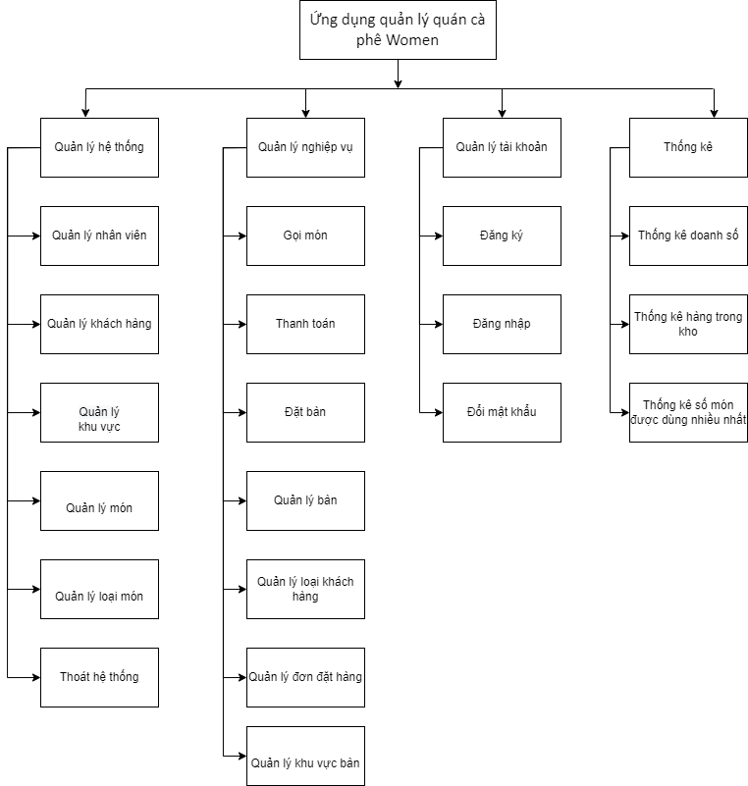

Hình 2. 1 Lược đồ dòng dữ liệu

### 2.2.2. Biểu đồ Usecase tổng quát

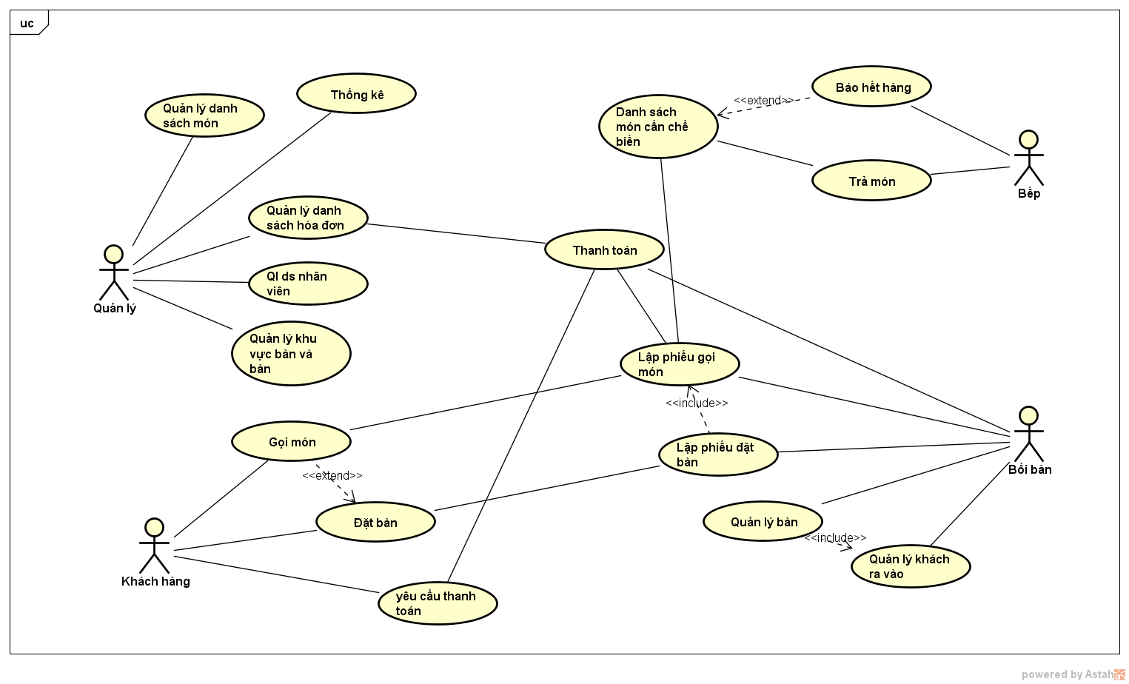

Hình 2. 2 Biểu đồ Usecase tổng quát

### 2.2.3. Biểu đồ trạng thái (Active)

#### 2.2.3.1 Chức năng “tạo tài khoản”

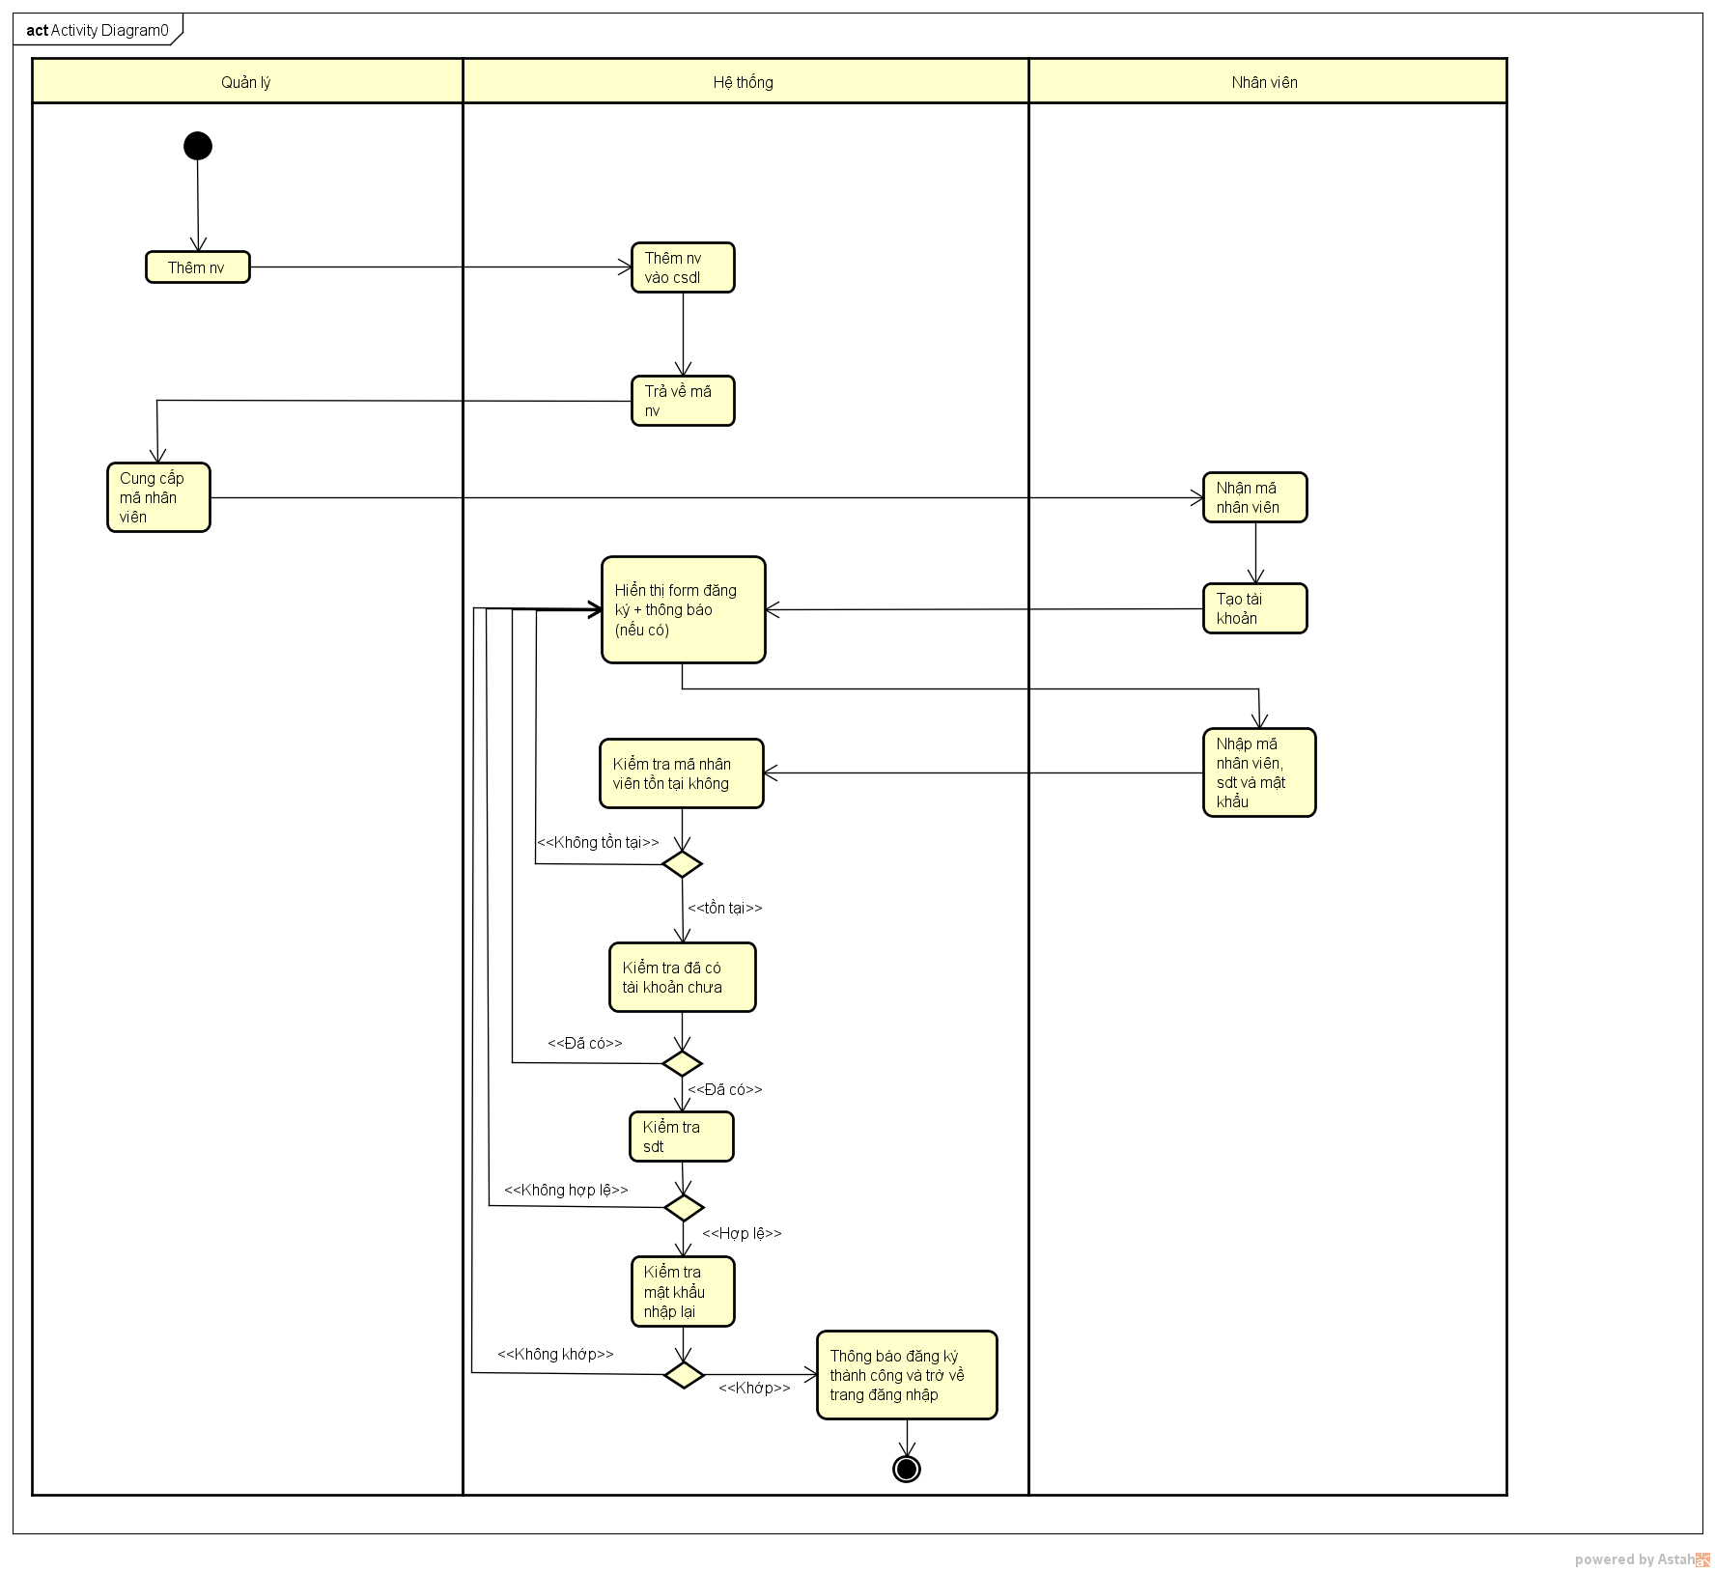

Hình 2. 3 Biểu đồ trạng thái – chức năng tạo tài khoản

#### 2.2.3.2 Chức năng “Gọi món và thanh toán”

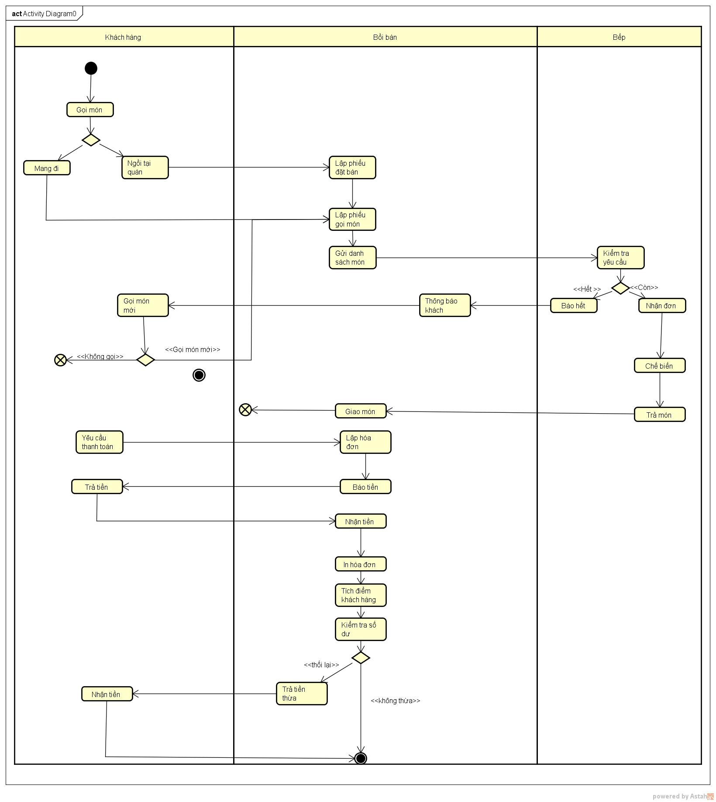

Hình 2. 4 Biểu đồ trạng thái – chức năng gọi món và thanh toán

### 2.2.4. Sơ đồ lớp phân tích hệ thống

#### 2.2.4.1 Danh sách các thực thể

**a) Thực thể Chuc_vu**

* User (id, Ten_Chuc_vu )
* Diễn giải: Là chức vụ của nhân viên, mỗi chức vụ có một id riêng, và tên chức vụ là duy nhất, không được trùng.

**b) Thực thể Nhan_vien**

* Nhan_vien (id, Ho_ten, hinh, sdt, Gioi_tinh, ngay_vao_lam, Chuc_vu)
* Diễn giải: Mỗi nhân viên có một ID duy nhất để phân biệt với các nhân viên khác. Các trường Ho_ten,sdt,… dùng để lưu thông tin cá nhân của nhân viên. Ngoài ra còn các thuộc tính như chức vụ (Chuc_vu), để biểu thị chức vụ của nhân viên.

**c) Thực thể tai_khoan**

* tai_khoan (id, sdt, mat_khau, TYPE_ACC, MA_NV)
* Diễn giải: tai_khoan sẽ có giá trị id duy nhất. Mỗi tài khoản chứa các thông tin như sdt, mat_khau để lưu trữ thông tin tài khoản nhân viên. Type_acc dùng để phân quyền xem nhân viên đó thuộc chức vụ nào. MA_NV dùng để nhân viên đăng ký tài khoản, nếu MA_NV không có trong CSDL, thì không thể đăng ký.

**d) Thực thể khach_hang**

* khach_hang (id, ten_kh, sdt, cmnd, diem_tich_luy)
* Diễn giải: Mỗi thực thể khach_hang có một id duy nhất để phân biệt với các thực thể thực thể khach_hang khác. Các thuộc tính ten_kh,sdt,.. dùng để lưu trữ thông tin khách hàng. Diem_tich_luy chứa điểm thưởng của nhân viên khi mua hàng.

**e) Thực thể phieu_dat_ban**

* phieu_dat_ban (id, ma_nv, ma_kh, ngay_lap_phieu, ngay_hen_nhan, da_nhan)
* Diễn giải: Mỗi thực thể phieu_dat_ban có một id duy nhất để phân biệt với thực thể phieu_dat_ban khác. Ma_nv để lưu thông tin nhân viên đặt bàn, ma_kh dùng để lưu thông tin khách hàng để tích điểm, mặc định sẽ là null nếu khách hàng không có thẻ thành viên. Da_nhan là thuộc tính xác định xem khách đã nhận bàn chưa, khi hẹn đặt bàn giá trị sẽ là 0. Trường hợp khách uống tại quán, đã nhận mặc định là 1.

**f) Thực thể khu_vuc**

* khu_vuc (id, ten_khu_vuc)
* Diễn giải: Mỗi thực thể khu_vuc có một id duy nhất để phân biệt với thực thể khu_vuc khác. ten_khu_vuc dùng để lưu Tên khu vực của quán, thuộc tính này là duy nhất và không được trống.

**g) Thực thể ban**

* ban (id, khu_vuc, ten_ban, so_ghe, trang_thai)
* Diễn giải: Mỗi thực thể ban có một ID duy nhất để phân biệt với thực thể ban khác. Ngoài ra còn có thuộc tính khu_vuc để biết được bàn đó thuộc khu vực nào. Trang_thai để xác định xem bàn đã trống hay có khách. Các thuộc tính còn lại dùng để lưu thông tin cơ bản của bàn.

**h) Thực thể loai**

* loai (id, ten_loai)
* Diễn giải: mỗi thực thể loai có một id duy nhất để phân biệt với các thực thể loai khác. Thuộc tính ten_loai cho biết xem loại đó tên gì, ten_loai là duy nhất và không trống.

**i) Thực thể menu**

* menu (id, ten_mon, so_luong_ton,gia,hinh, ma_loai)
* Diễn giải:menu là món ăn. Mỗi thực thể menu có một id duy nhất để phân biệt với các thực thể menu khác. ten_mon, so_luong_ton,gia,hinh dùng để lưu thông tin cơ bản của món. Ngoài ra còn có các thuộc tính ma_loai để biết món đó thuộc loại nào.

**j) Thực thể phieu_goi_mon**

* phieu_goi_mon (id, ngay_lap_phieu, id_phieu_dat_ban , id_ban, thanh_toan)
* Diễn giải: mỗi thực thể phieu_goi_mon có một id duy nhất để phân biệt với các thực thể phieu_goi_mon khác. id_phieu_dat_ban dùng để lưu chi tiết phiếu đặt bàn, khách nhận bàn phải gọi món mới lập phiếu gọi món. id_ban dùng để lưu bàn khách gọi. thanh_toan lưu tình trạng phiếu xem đã thanh toán chưa: 0 là chưa, 1 là rồi.

**k) Thực thể chi_tiet_phieu_goi_mon**

* chi_tiet_phieu_goi_mon (id_phieu, id_mon, so_luong, noi_dung, con_hang)
* Diễn giải: id_phieu dùng để lưu id phieu_goi_mon, id_mon dùng để lưu id món ăn, noi_dung dùng để lưu các yêu cầu thêm của khách, mặc định là null, con_hang dùng để xác định xem món ăn còn hàng không.

**l) Thực thể hoa_don**

* hoa_don (id, ma_phieu, ngay_thanh_toan, tong_tien)
* Diễn giải: thực thể hoa_don để lưu trữ kết quả học tập của học sinh. mỗi thực thể hoa_don có một idduy nhất để phân biệt với các hoa_don khác. ma_phieu dùng để xác định xem hóa đơn đó thuộc phiếu gọi món nào Các thuộc tính khác dùng để lưu thông tin phiếu.

#### 2.2.4.2 Sơ đồ thực thể kết hợp

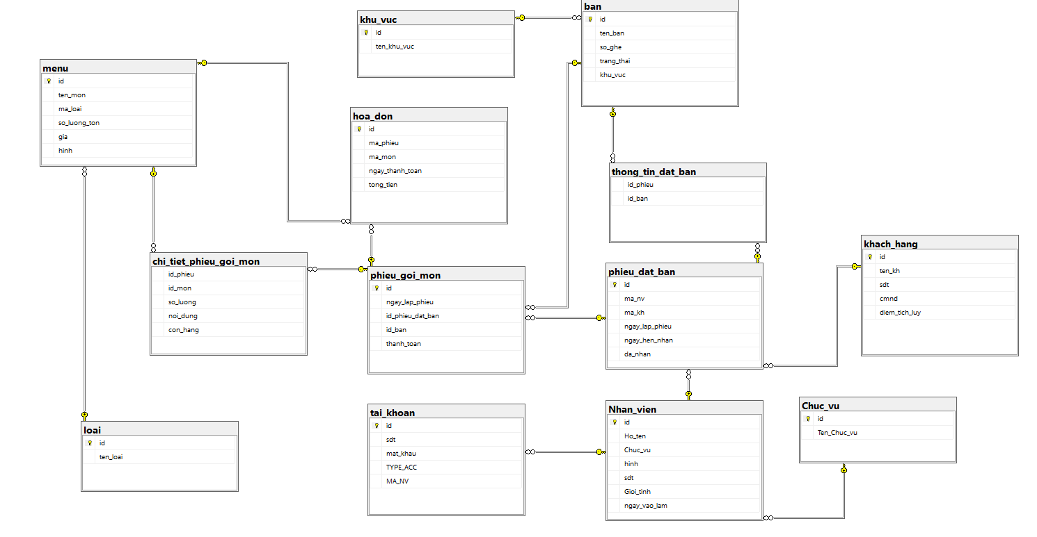

Hình 2. 5 Sơ đồ thực thể kết hợp (ERD Diagram)

### 2.2.5. Cơ sở dữ liệu (SQL Server)

#### 2.2.5.1 Bảng “Chuc_vu”

|  |  |  |  |
| --- | --- | --- | --- |
| **STT** | **Tên** | **Kiểu dữ liệu** | **Mô tả** |
| 1 | id | int | Mã chức vụ |
| 2 | Ten_Chuc_vu | String | Tên chức vụ |

#### 2.2.5.2 Bảng “Nhan_vien”

|  |  |  |  |
| --- | --- | --- | --- |
| **STT** | **Tên** | **Kiểu dữ liệu** | **Mô tả** |
| 1 | id | int | Mã nhân viên |
| 2 | Ho_ten | String | Tên nhân viên |
| 3 | Chuc_vu | int | Chức vụ nhân viên |
| 4 | hinh | string | Hình ảnh |
| 5 | sdt | string | Số điện thoại |
| 6 | Gioi_tinh | boolean | Giới tính |
| 7 | ngay_vao_lam | Datetime | Ngày vào làm |

#### 2.2.5.3 Bảng “tai_khoan”

|  |  |  |  |
| --- | --- | --- | --- |
| **STT** | **Tên** | **Kiểu dữ liệu** | **Mô tả** |
| 1 | id | int | Mã tài khoản |
| 2 | sdt | String | Số điện thoại |
| 3 | mat_khau | String | Mật khẩu |
| 4 | TYPE_ACC | int | Loại tài khoản |
| 5 | MA_NV | int | Mã nhân viên |

#### 2.2.5.4 Bảng “khach_hang”

|  |  |  |  |
| --- | --- | --- | --- |
| **STT** | **Tên** | **Kiểu dữ liệu** | **Mô tả** |
| 1 | id | Int | Mã khách hàng |
| 2 | ten_kh | String | Tên khách hàng |
| 3 | sdt | String | Số điện thoại |
| 4 | cmnd | string | CMND |
| 5 | diem_tich_luy | int | Điểm tích lũy |

#### 2.2.5.5 Bảng “phieu_dat_ban”

|  |  |  |  |
| --- | --- | --- | --- |
| **STT** | **Tên** | **Kiểu dữ liệu** | **Mô tả** |
| 1 | int | Int | Mã phiếu đặt bàn |
| 2 | ma_nv | Int | Mã nhân viên |
| 3 | ma_kh | String | Mã khách hàng |
| 4 | ngay_lap_phieu | Date | Ngày tạo |
|  | ngay_hen_nhan | Date | Ngày hẹn nhận |
|  | da_nhan | boolean | Đã nhận bàn chưa |

#### 2.2.5.6 Bảng “khu_vuc”

|  |  |  |  |
| --- | --- | --- | --- |
| **STT** | **Tên** | **Kiểu dữ liệu** | **Mô tả** |
| 1 | id | Int | Mã khu vực |
| 2 | ten_khu_vuc | Int | Tên khu vực |

#### 2.2.5.7 Bảng “ban”

|  |  |  |  |
| --- | --- | --- | --- |
| **STT** | **Tên** | **Kiểu dữ liệu** | **Mô tả** |
| 1 | id | Int | Mã bàn |
| 2 | ten_ban | string | Tên bàn |
| 3 | so_ghe | int | Số ghế |
| 4 | trang_thai | boolean | Trạng thái bàn |
| 5 | khu_vuc | int | Mã khu vực |

#### 2.2.5.8 Bảng “thong_tin_dat_ban”

|  |  |  |  |
| --- | --- | --- | --- |
| **STT** | **Tên** | **Kiểu dữ liệu** | **Mô tả** |
| 1 | id_phieu | Int | Mã phiếu đặt bàn |
| 2 | id_ban | int | Mã bàn |

#### 2.2.5.9 Bảng “loai”

|  |  |  |  |
| --- | --- | --- | --- |
| **STT** | **Tên** | **Kiểu dữ liệu** | **Mô tả** |
| 1 | id | Int | Mã loại |
| 2 | ten_loai | String | Tên loại |

#### 2.2.5.10 Bảng “menu”

|  |  |  |  |
| --- | --- | --- | --- |
| **STT** | **Tên** | **Kiểu dữ liệu** | **Mô tả** |
| 1 | id | Int | Mã món |
| 2 | ten_mon | String | Tên món |
| 3 | ma_loai | Int | Mã loại món |
| 4 | so_luong_ton | Int | Số lượng tồn |
| 5 | gia | Int | Giá |
| 6 | hinh | string | Hình |

#### 2.2.5.11 Bảng “phieu_goi_mon”

|  |  |  |  |
| --- | --- | --- | --- |
| **STT** | **Tên** | **Kiểu dữ liệu** | **Mô tả** |
| 1 | id | Int | Mã phiếu gọi món |
| 2 | ngay_lap_phieu | Date | Tên bài học |
| 3 | id_phieu_dat_ban | Int | Mã chương |
| 4 | id_ban | Int | Mã bàn |
| 5 | thanh_toan | boolean | Đã thanh toán chưa |

#### 2.2.5.12 Bảng “chi_tiet_phieu_goi_mon”

|  |  |  |  |
| --- | --- | --- | --- |
| **STT** | **Tên** | **Kiểu dữ liệu** | **Mô tả** |
| 1 | id_phieu | Int | Mã phiếu gọi món |
| 2 | id_mon | int | Mã món |
| 3 | so_luong | Int | Số lượng |
| 4 | noi_dung | String | Yêu cầu thêm |
| 5 | con_hang | boolean | Còn hàng tại thời điểm đó không |

#### 2.2.5.13 Bảng “hoa_don”

|  |  |  |  |
| --- | --- | --- | --- |
| **STT** | **Tên** | **Kiểu dữ liệu** | **Mô tả** |
| 1 | id | Int | Mã hóa đơn |
| 2 | ma_phieu | Int | Mã phiếu gọi món |
| 3 | ngay_thanh_toan | Date | Ngày thanh toán |
| 4 | tong_tien | int | Tổng tiền |

# CHƯƠNG 3. KẾT QUẢ THỰC NGHIỆM

## 3.1. Xây dựng chức năng phía nhân viên

### 3.1.1. Trang đăng nhập

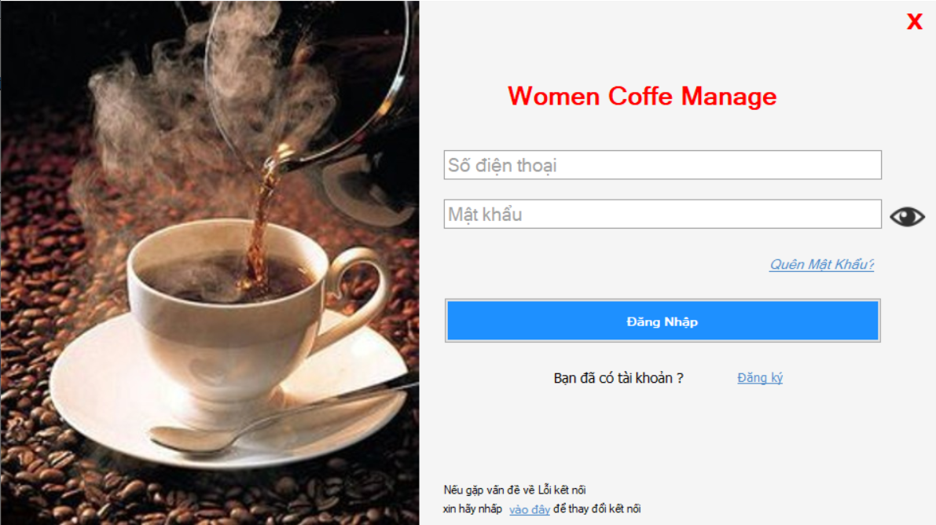

Hình 3. 1 Trang chủ

### 3.1.2.Trang đăng ký

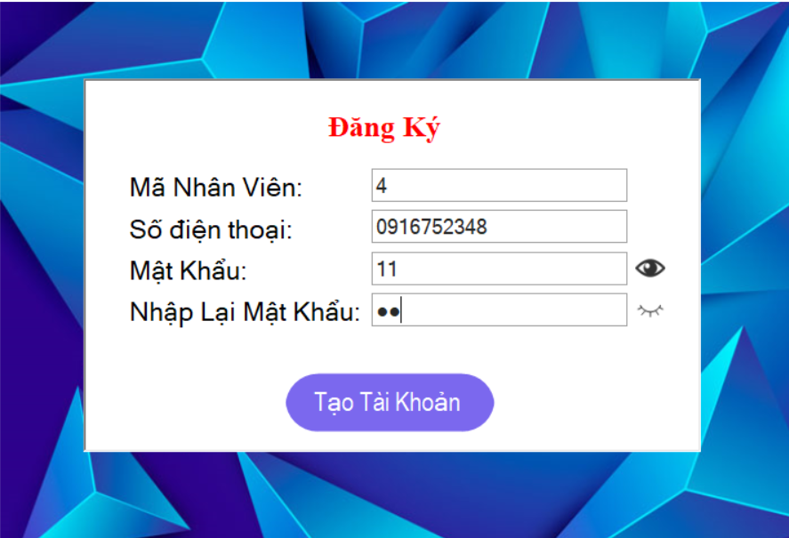

Hình 3. 2 Trang đăng ký

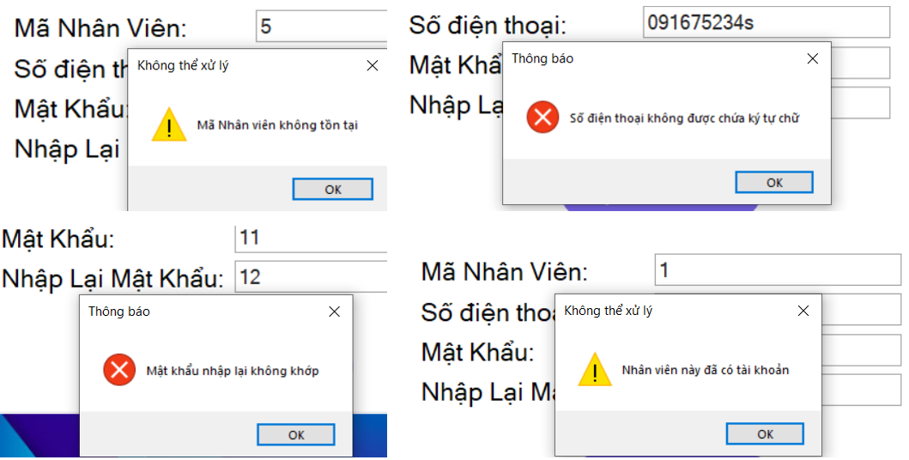

Hình 3. 3 Trang các ràng buộc khi đăng ký

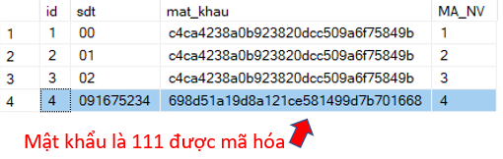

Hình 3. 4 Kết quả khi đăng ký thành công trong CSDL

### 3.1.3. Trang Change Connection String

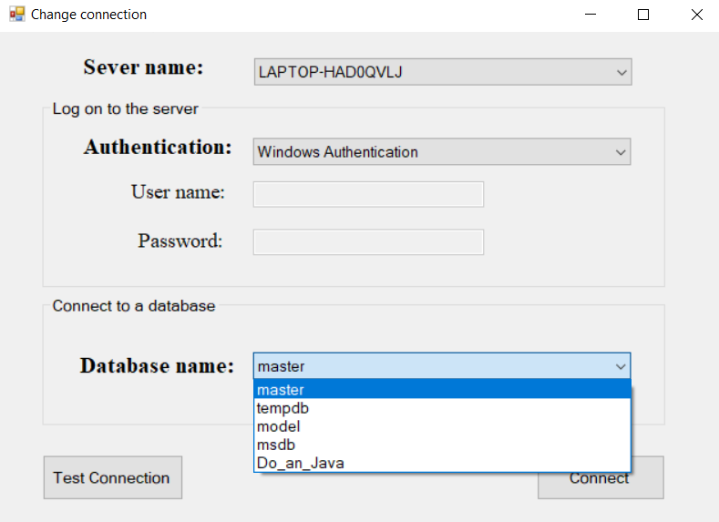

Hình 3. 5 Trang đổi connection string

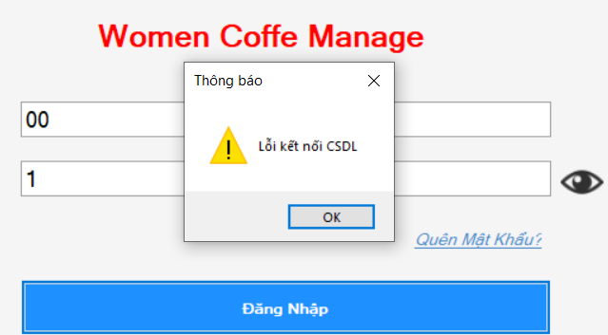

Hình 3. 6 Kết quả khi kết nối nhầm CDSL

### 3.1.4. Màn hình trang chủ admin



Hình 3. 7 Trang chủ phía admin

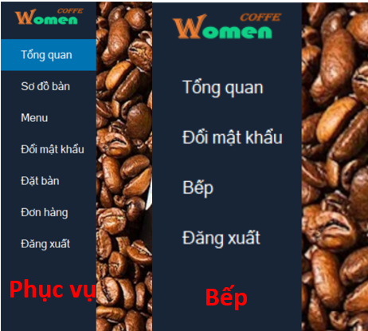

Hình 3. 8 Trang chủ phía nhân viên bếp và phục vụ

### 3.1.5. Trang sơ đồ bàn ăn và khu vực bàn

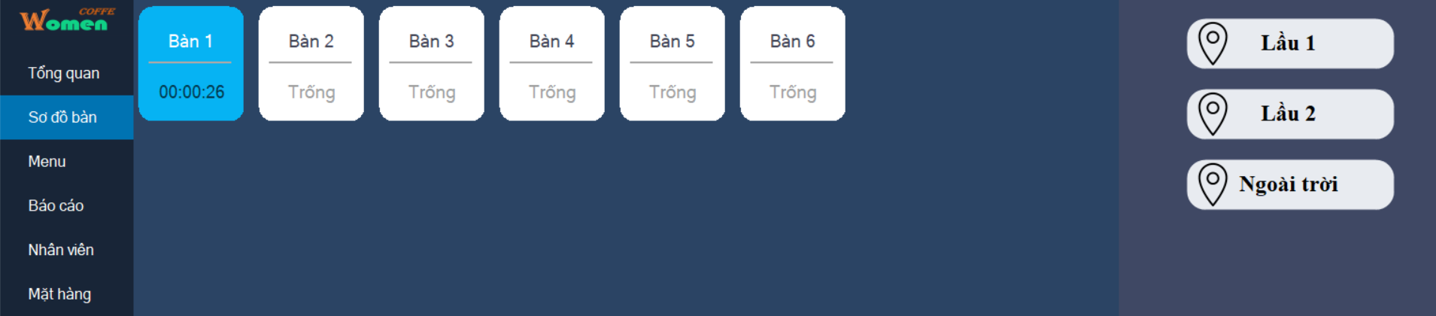

Hình 3. 9 Trang sơ đồ bàn ăn và khu vực bàn

### 3.1.6. Trang danh sách món ăn

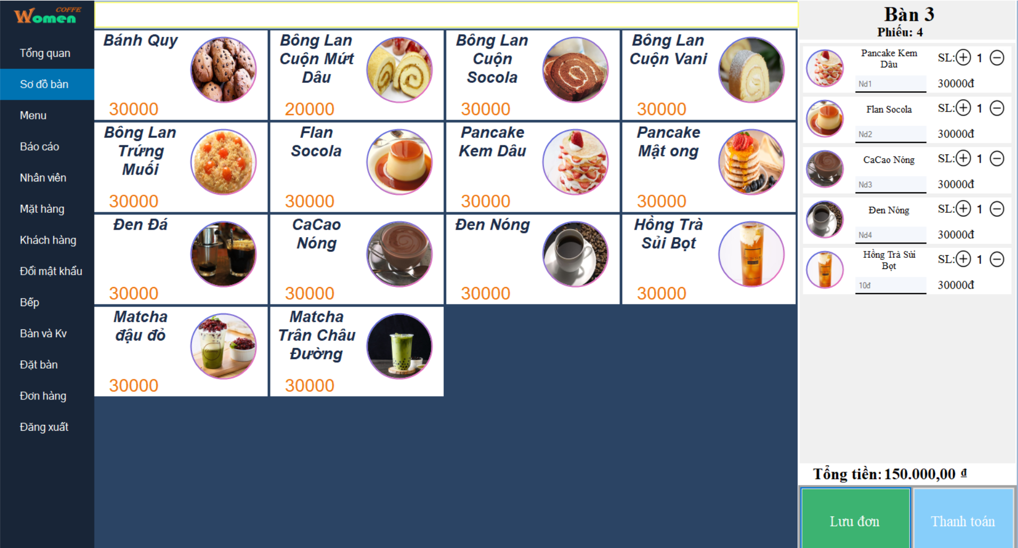

Hình 3. 10 Trang danh sách món ăn

### 3.1.7. Trang bếp

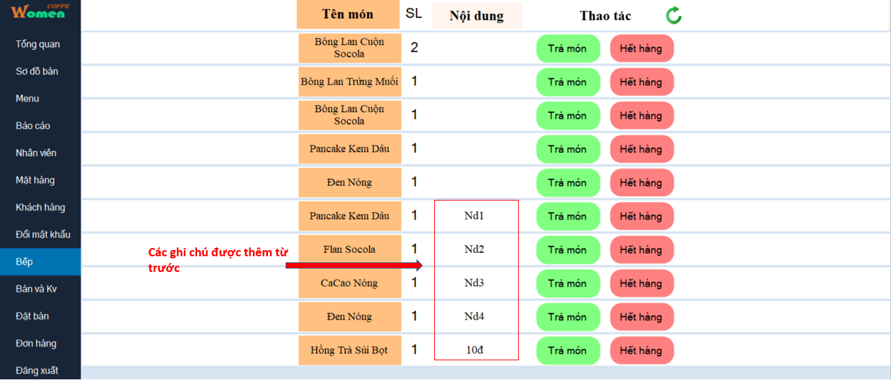

Hình 3. 11 Trang bếp

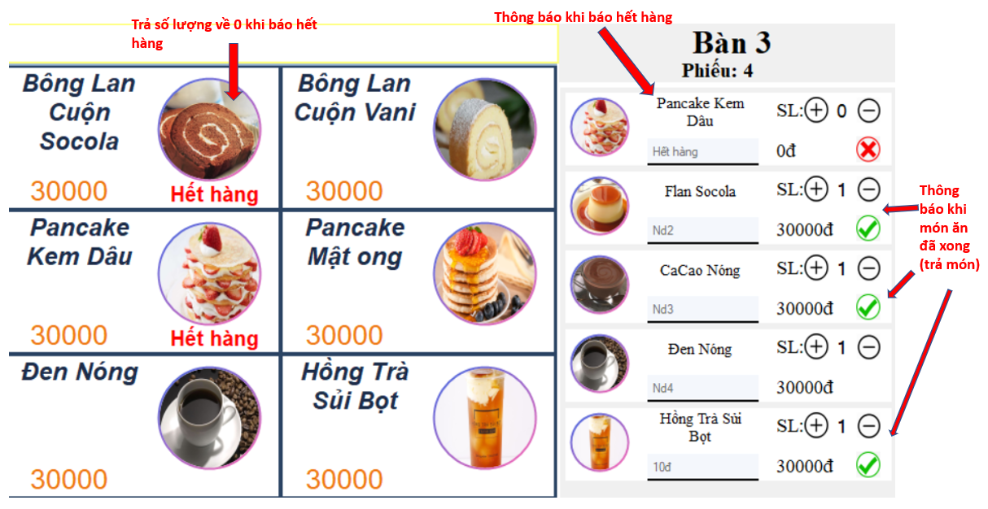

Hình 3. 12 Kết quả khi thực hiện thao tác trả món, báo hết hàng

### 3.1.8. Trang đặt bàn

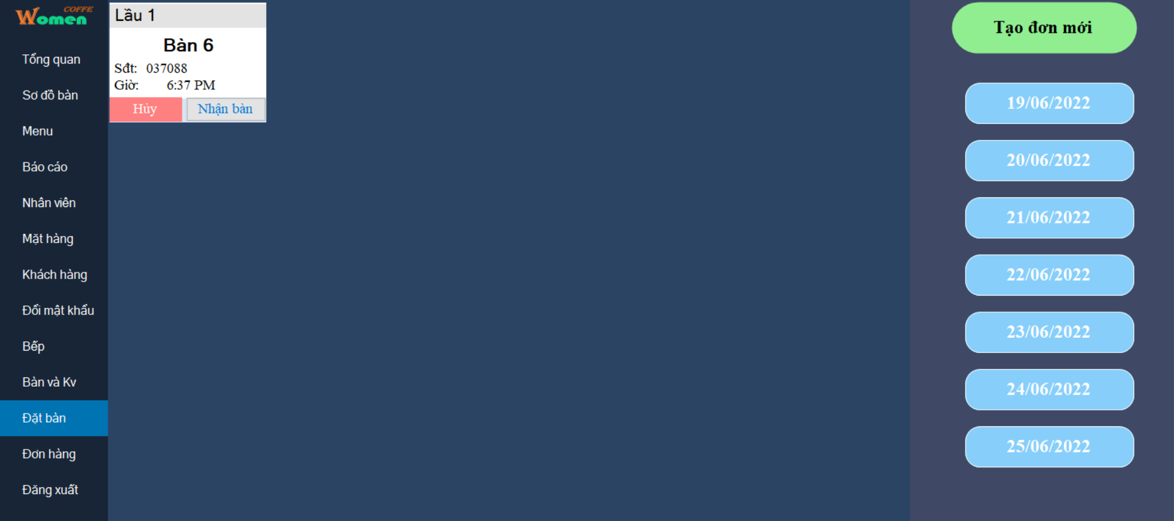

Hình 3. 13 Trang đặt bàn

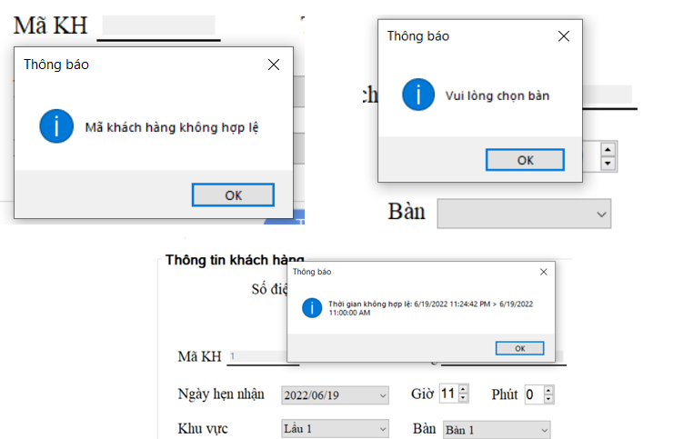

Hình 3. 14 Các ràng buộc khi nhập phiếu đặt bàn

### 3.1.9. Trang chi tiết đơn hàng (chưa thanh toán)

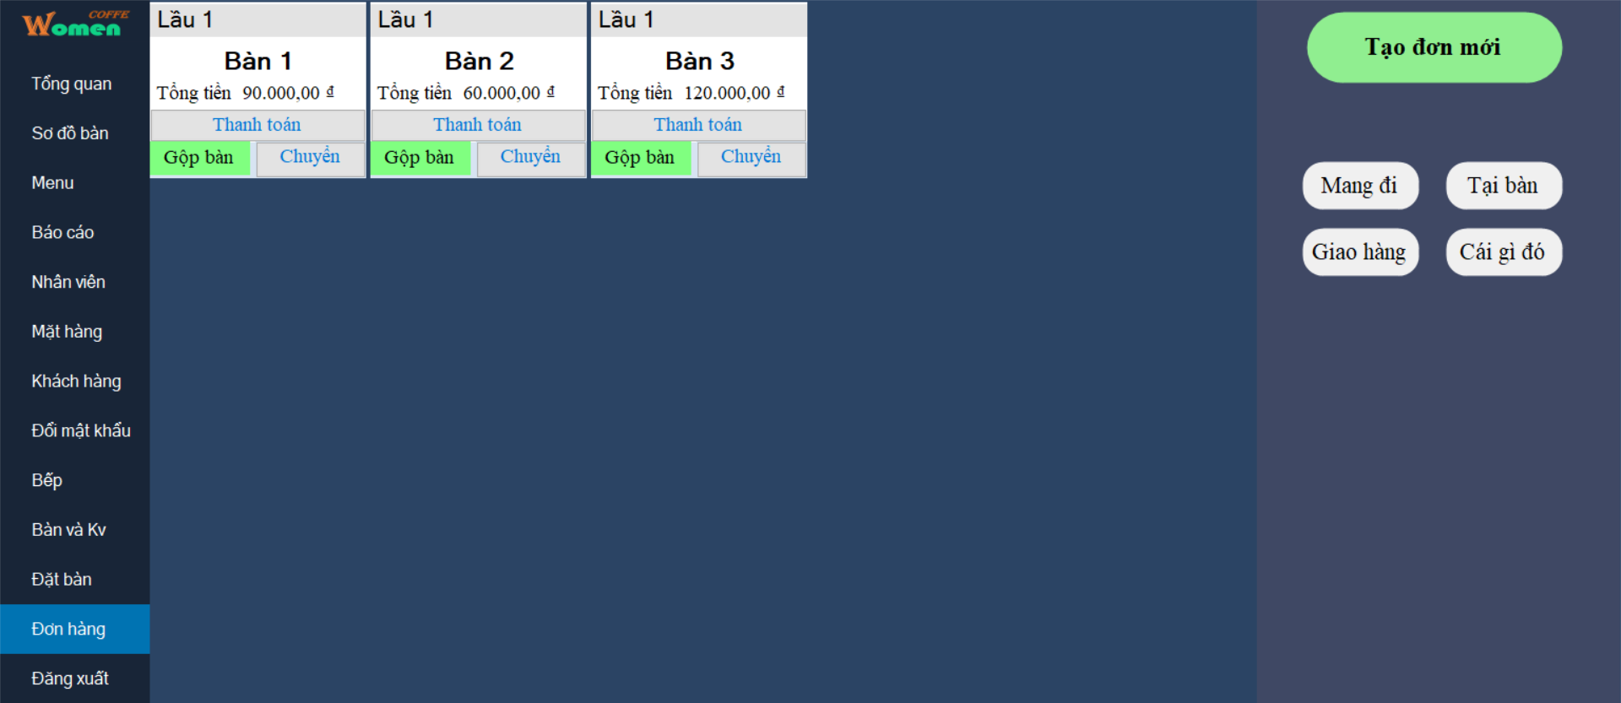

Hình 3. 15 Trang chi tiết đơn hàng (chưa thanh toán)

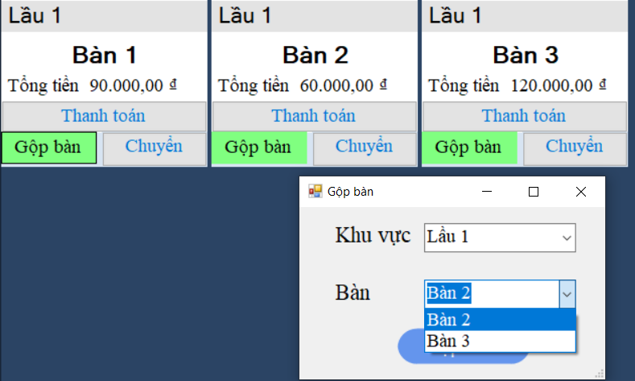

Hình 3. 16 Chức năng gộp bàn

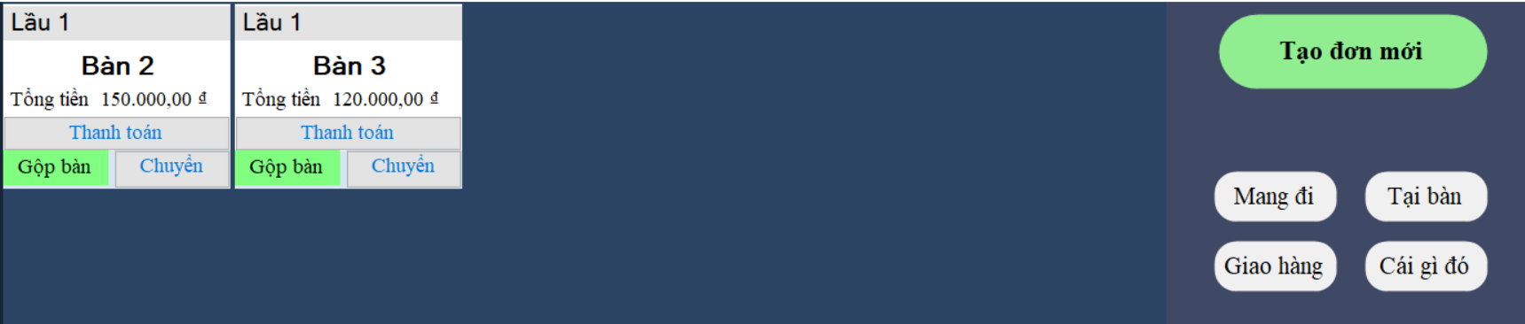

Hình 3. 17 Kết quả sau khi gộp bàn 1 vào bàn 2

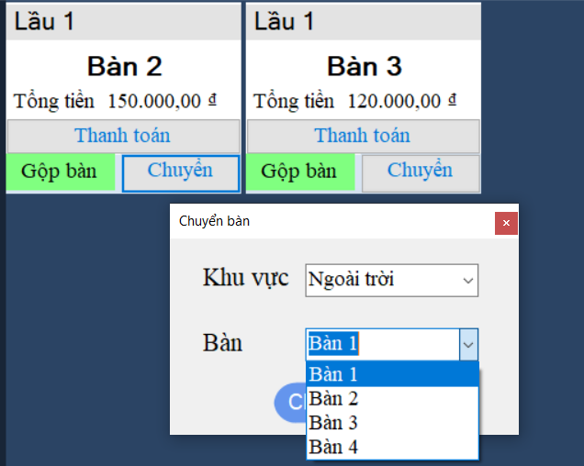

Hình 3. 18 Chức năng chuyển bàn

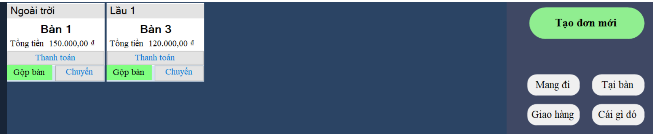

Hình 3. 19 Kết quả khi chuyển từ bàn 2 ra bàn 1 khu ngoài trời

### 3.1.10. Trang nhân viên

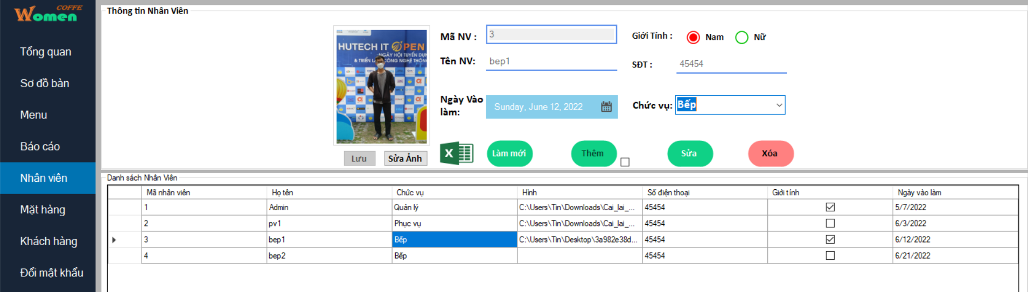

Hình 3. 20 Trang nhân viên

### 3.1.11. Trang báo cáo thống kê

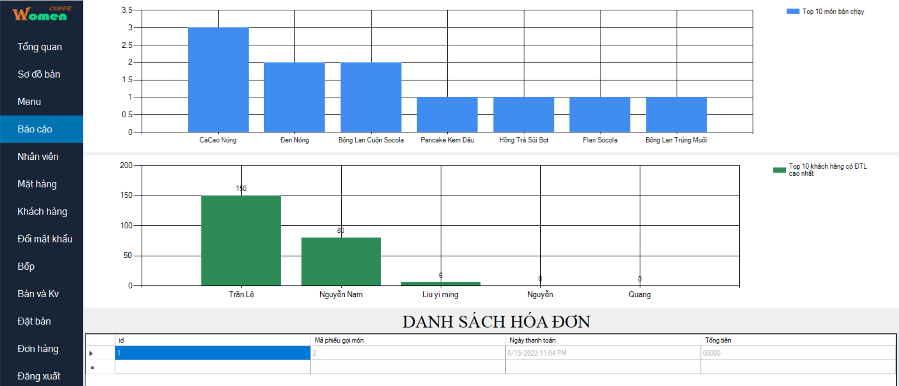

Hình 3. 21 Trang báo cáo thống kê

### 3.1.12. Trang quản lý món ăn và danh mục

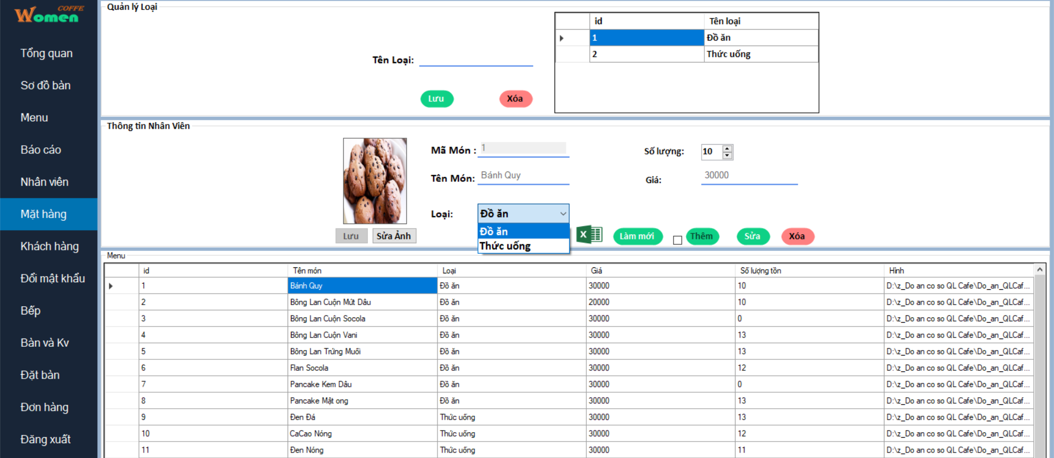

Hình 3. 22 Trang quản lý món ăn và danh mục

### 3.1.13. Trang danh sách khách hàng

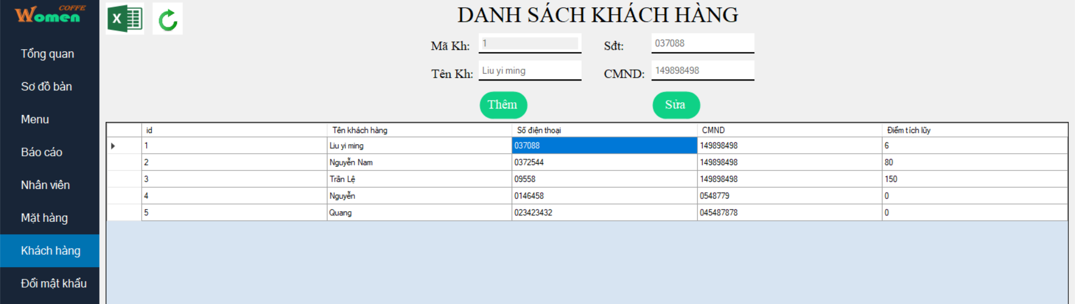

Hình 3. 23 Trang danh sách khách hàng

### 3.1.14. Trang quản lý bàn và khu vực bàn

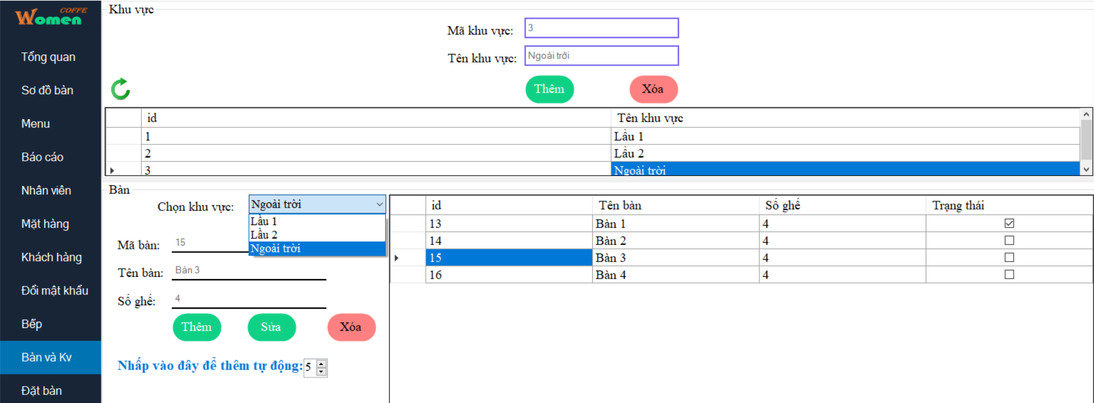

Hình 3. 24 Trang quản lý bàn và khu vực bàn

### 3.1.15. Trang đổi mật khẩu

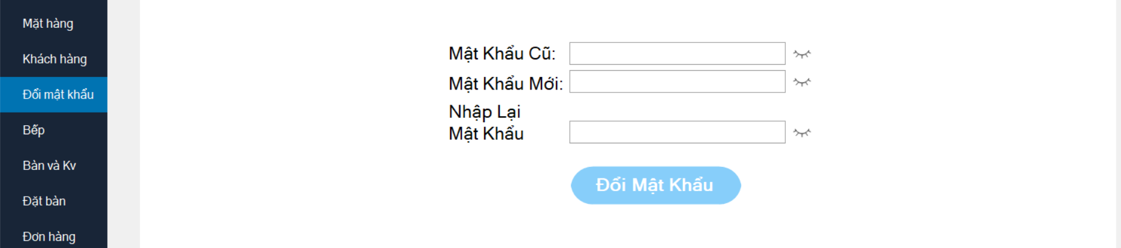

Hình 3. 25 Trang đổi mật khẩu

### 3.2.1. Trang thanh toán món ăn

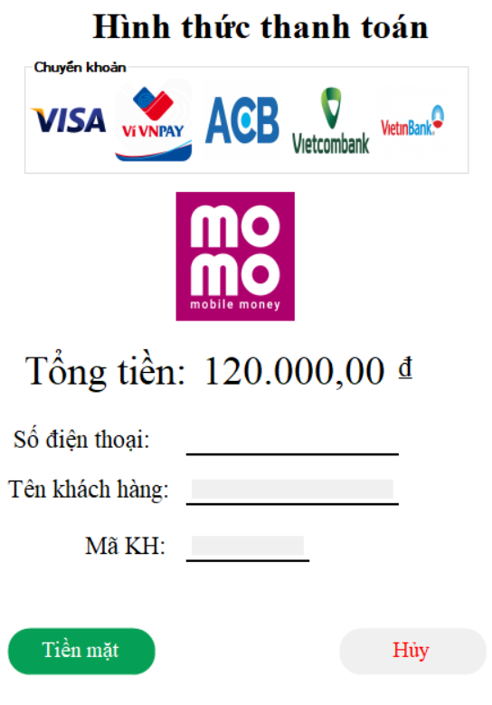

Hình 3. 26 Trang thanh toán món ăn

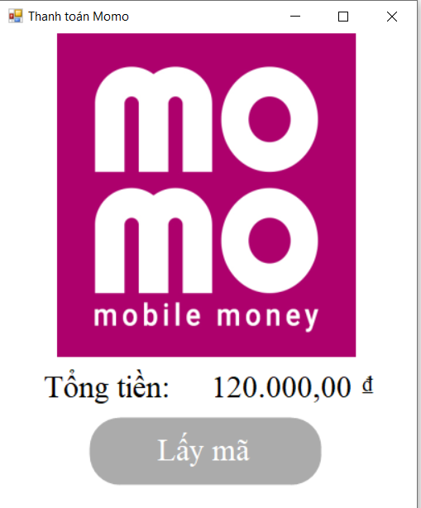

Hình 3. 27 Trang thanh toán món ăn bằng ví điện tử Momo

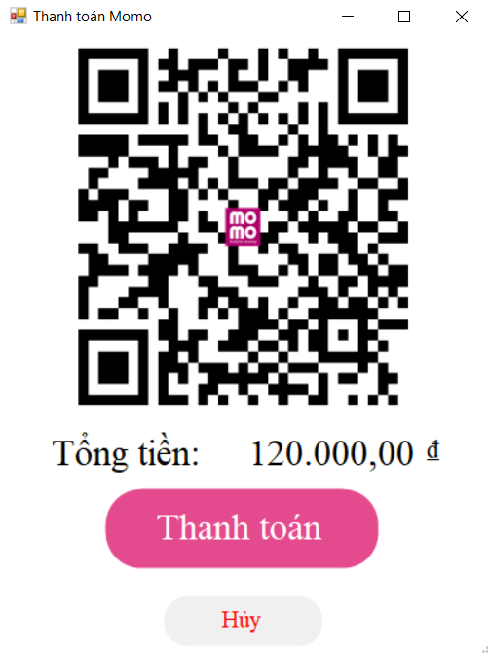

Hình 3. 28 Kết quả khi lấy mã thanh toán momo

# CHƯƠNG 4. KẾT LUẬN

## 4.1. Kết quả đạt được

### 4.1.1. Kết quả chung

* Kết quả đầu tiên mà chúng em đạt được khi thực hiện dự án này đó là kinh nghiệm và kiến thức thực tiễn để hoàn thành một dự án quản lý quán cà phê.
* Học được cách thiết kế bố cục đẹp, hợp lý.
* Ràng buộc các trường dữ liệu chặt chẽ, đảm bảo giảm khả năng lỗi đến mức ít nhất khi thao tác.
* Học thiết kế các user controll đẹp.
* Hoàn thiện  được ứng dụng quản lý quán cà phê đáp ứng các chức năng cơ bản.

### 4.1.2. Kết quả của đồ án

* Giao diện đẹp, do thiết kế các controll riêng để thêm nhiều mày sắc bắt mắt và kỳ công tùy chỉnh màu nền, bố cục giao diện,..
* Có chức năng change connection string, dễ dàng thay đổi database khi di chuyển sang nơi làm việc khác.
* Mã hóa được mật khẩu.
* Phân quyền rõ ràng, tự động thông qua chức vụ quyền hạn mỗi nhân viên riêng.
* Có thể quản lý danh sách bàn, khu vực bàn một cách chặt chẽ.
* Quản lý món và chi tiết hóa đơn chặt chẽ, đảm bảo nhân viên không thể gian lận về tiền bạc.
* Tương tác thuận tiện qua lại giữa bồi bàn và bếp chỉ bằng một nút bấm, đảm bảo quá trình phục vụ được trơn tru.
* Tích điểm cho khách hàng.
* Gộp bàn, đặt bàn, chuyển bàn cho khách.
* Thanh toán bằng ví điện tử Momo.
* Các chức năng quản lý của admin: nhân viên, món ăn, bàn,… được thiết kế chặt chẽ, dễ dàng, thuận tiện.

## 4.2. Hướng phát triển và mở rộng đề tài

Đề tài *“Xây dựng ứng dụng quản lý quán café Women”* cần được mở rộng và xem xét trên nhiều khía cạnh hơn để được hoàn thiện. Trong đề tài này, nhóm em đã xây dựng phần mềm đáp ứng được giao diện và các chức năng cơ bản nhưng cần phải phát triển thêm:

* Phát triển tính năng thanh toán bằng các kênh thanh toán bằng thẻ ngân hàng.
* Thêm nhiều báo cáo thống kê hơn.
* Thêm chương trình khuyến mãi.
* Thêm sử dụng điểm tích lũy của khách hàng.
* Phần quyền đa dạng hơn cho nhân viên.
* Thêm tính năng tính lương và ngày đi làm của nhân viên.
* Sắp xếp menu theo danh mục ở giao diện Menu món.

# TÀI LIỆU THAM KHẢO

1. HowKteam:<https://www.youtube.com/playlist?list=PL33lvabfss1xnPhBJHjM0A8TEBBcGCTsf>
2. RJ Code Advanced: <https://rjcodeadvance.com/>
3. Giao diện tham khảo từ: <https://fnb.mysapo.vn/>
4. Tài liệu tham khảo của thầy Dương Thành Phết
5. <http://lib.hutech.edu.vn/nganh-hoc-mon-hoc?id=7340405&title=H%E1%BB%87%20th%E1%BB%91ng%20th%C3%B4ng%20tin%20qu%E1%BA%A3n%20l%C3%BD&number=78&Curri=COS212&page=1#mh>
6. Tài liệu CSDL và Phân tích thiết kế hệ thống trường hutech
7. Tài liệu lập trình Windows – Hutech
8. Tài liệu môn công nghệ phần mềm - Hutech